招 标 公 告

（编号：JH-ZB-251001）

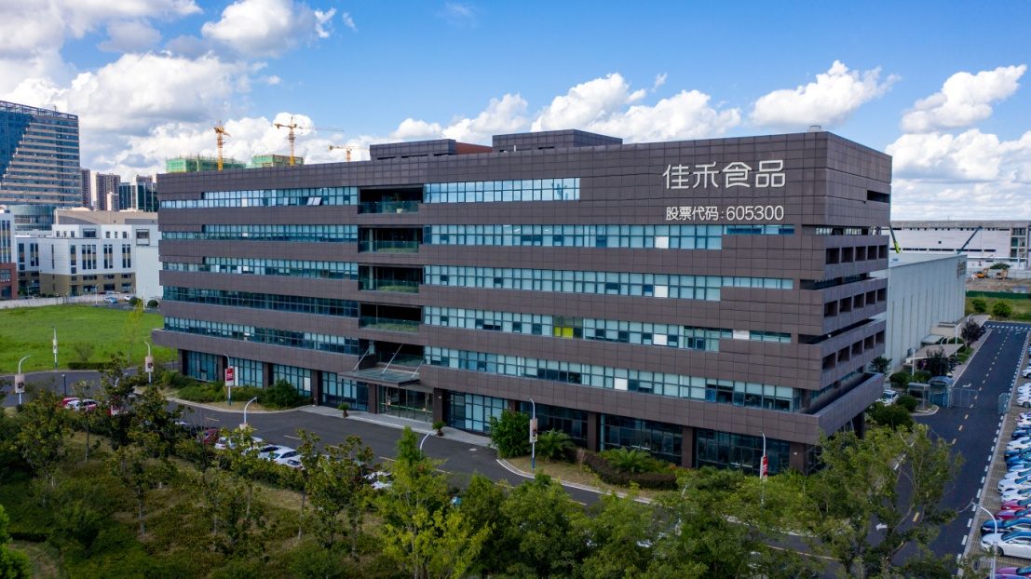

招标单位： 佳禾食品工业股份有限公司

编制日期： 2025年10月10日

# 第一章 投标须知

1. 招标采用议标为主，综合评估的方式招标。
2. 在招标会结束前投标方有权对报价加以调整，报价作为评标结果重要指标却非唯一指标，我司将综合评估企业业绩、信誉、资质及技术部分的合理性来判定中标单位。我方不公开所有投标厂家标底。
3. 请投标人接到本招标文件后，认真阅读各项内容，进行必要的投标准备，并按招标文件的要求详细填写和编制投标文件。
4. 对招标文件所作的澄清、修改(答疑、补遗文件)，构成招标文件的组成部分。
5. 投标人须在投标截止前按本招标文件“投标规定”确定地点递交相关资料，逾期无效。

# 第二章 招标内容及要求

**一、概述**

佳禾集团年度购电拟采用公开招标的方式来确定本年度购电合作方。结合自身产业需求及相关法规约定，现诚邀优质投标人参与本次竞标。

**二、综合说明及要求**

|  |  |
| --- | --- |
| **类目** | **说明及要求** |
| **服务要求** | 1.提供电力交易和参与江苏电力辅助服务市场相关服务，参与电力市场交易并按规定结算。  2.承担可再生能源电力的消纳责任。  3.向甲方、交易中心提供真实准确的有关电力直接交易的相关信息及资料。  4.协助甲方申请办理电力交易有关手续。  5.向交易中心提交银行履约保函，承担本合同的履约。  6.其他按照国家有关法规、规定和技术规范执行。 |
| **工程概况** | **项目名称：**  /  **招标内容：** 年度购电  **建设地点：** 苏州市吴江区松陵镇中山南路518号  **工程规模：** 5000万度(预估)  **质量标准：**  /  **工（交）期要求：** / |
| **企业资格要求** | 1.符合法律法规相关规定，完成相关注册、备案程序，具备参加电力市场的购售电资格；  2.三年内没有违法记录；  3.在我司无不良合作记录。 |
| **项目配置要求** | **/** |
| **投标文件要求** | 1.投标文件分“正本”和“副本”，正本 1 份、副本 2 份。分别装订成册，并在封面上正确标明。正、副本不一致时，以正本为准。  2.全套报价文件应无修改和行间插字，如有修改，须在修改处加盖竞争报价单位法定代表人或其委托代理人印鉴。  3.投标单位应将投标文件用封袋密封，封袋上应写明建设单位名称、工程名称。投标单位必须在骑缝处加盖投标单位公章及法人代表或法人代表委托人签章。 |
| **投标规定** | **投标地址：** 苏州市吴江区松陵镇中山南路518号  **投标保证金： /**  **投标截止日期： 2025年10月25日**  **开标时间、地点：**  时间： **2025年10月26日**  地点： 苏州市吴江区松陵镇中山南路518号  **联系人及联系方式：**  联系人： 张小姐 电话： 18012729963    **现场踏勘：** 无  **其他：**  1.投标方报价应是含增值税的价格并注明开票税率。  2.投标价格为需方指定场所 / 的到货价，包含运输、吊装、搬运等一切措施费用、垃圾清运费等。  3.所有正式的工作沟通均需以指定邮箱邮件形式进行，我司不认可任何其他形式的工作沟通，包括但不限于现场勘查申请、提疑、答疑、相关文件的传递等。 |
| **计价方式** | 市场化成交价+输配电价格+辅助服务费用+政府性基金及附加 |
| **报价方式** | 固定单价 |
| **投标文件组成** | 1.投标单位简介（格式附后）  2.企业法人营业执照正本及副本、企业资质证书正本及副本、安全生产许可证复印件加盖公章；  3.授权委托书（格式附后）  4.报价文件 |
| **评审办法** | 同等条件下按符合询价文件要求且报价最低、优惠幅度最大的原则确定中标单位。 |
| **合同主要条款** | 1.固定价格方式：甲方名下用电户号，市场化成交电价均照 （单位：元/千瓦时）结算。  2.若固定价格低于交易中心公告的批发市场年度长协议交易均价，则按固定价格执行；若固定价格高于交易中心公告的批发市场年度长协议交易均价，则按交易中心公告的批发市场年度长协议交易均价执行。 |
| **技术要求** | / |

# 第三章 附件

**1、报价人简介**

|  |  |  |  |  |
| --- | --- | --- | --- | --- |
| 单位名称  （盖章） | |  | 法人代表 |  |
| 单位地址 | |  | 企业性质 |  |
| 资质等级 | |  | 上级主管部门 |  |
| 委托经办人 | |  | 联系电话 |  |
| 企  业  的  财  务  状  况 | 注册资本金（万元） | |  | |
| 企业净资产（万元） | |  | |
| 上年度税后利润（万元） | |  | |
| 可流动货币资金（万元） | |  | |
| 上年度资产负债率（%） | |  | |
| 上年度产值（万元） | |  | |
| 上年度结算收入（万元） | |  | |

**2、授 权 委 托 书**

本授权委托书声明：我 （姓名）系 （竞争报价单位名称）的法定代表人，授权受托人 为我的代理人，以本公司的名义参加 （建设单位名称）的 工程的竞争报价。授权委托人所签署的一切文件和处理与之有关的一切事务，我均予以承认。

授权委托人无转委托权，特此委托。

授权委托人： 性别： 年龄：

单位（盖章）： 部门： 职务：

竞争报价单位（盖法人章）：

法定代表人（签字或盖章）：

日期： 年 月 日